**体外膜氧合过程中使用直接凝血酶抑制剂抗凝**

**翻译：陈瑾 武汉亚洲心脏病医院**

**审校：郝星 首都医科大学附属北京安贞医院**

**主要观点**

与普通肝素相反，直接凝血酶抑制剂与肝素诱导的血小板减少症及获得性抗凝血酶缺乏症无关。直接凝血酶抑制剂，特别是比伐卢定和阿加曲班与普通肝素相比一样安全，但是可能更有效。剂量和监测参数比普通肝素更易管理和预测。随着体外膜氧合使用的增加，凝血酶抑制剂都有可能成为患者（无论有无普通肝素的并发症）的主要抗凝剂。

**摘要**

越来越多的严重心肺疾病患者使用体外膜氧合支持。全身抗凝是体外膜氧合患者治疗的关键部分。普通肝素是最常使用的抗凝药物，然而，在病情严重的患者中，普通肝素与一些特有的灾难性并发症相关，包括肝素诱导的血小板减少症及获得性抗凝血酶缺乏症。这些并发症会导致血栓事件及亚治疗性抗凝。直接凝血酶抑制剂(DTIs)正成为体外膜氧合支持患者的替代抗凝剂。越来越多的证据支持在体外膜氧合患者中使用DTIs的有效性和安全性，无论这些患者是否患有肝素诱导的血小板减少症。本综述概述了体外膜氧合患者中所有现有的DTIs的药理学、剂量策略和可行的方案、监测参数及特殊使用的注意事项。并描述体外膜氧合过程中DTIs与普通肝素相比的优势和劣势。

**关键词：**体外膜氧合；抗凝剂；抗凝血酶；比伐卢定；阿加曲班；肝素

**引言**

体外膜氧合(ECMO)在难治性呼吸系统疾病或心源性休克患者中的使用越来越广泛。患者可以用静脉-静脉(VV)或静脉-动脉(VA)ECMO。由于患者的血液持续接触ECMO环路所有组分的异物表面，因此抗凝非常必要和关键。这种相互作用激发了凝血级联反应，并可能导致泵和氧合器血栓或入路插管内的纤维蛋白滞留，从而导致潜在的灾难性血栓形成事件。理想的抗凝剂应是快速起效和快速消除，根据现有的监测参数很容易滴定，可逆，并且不受ECMO患者常见器官功能障碍的影响。静脉普通肝素(UFH)因其可获得性，起效快，可逆性，成本特性及在医务人员中的熟悉度而成为大多数中心的标准抗凝剂。

与UFH相关的并发症很常见：已报道的包括出血、非免疫性和免疫性肝素诱导的血小板减少症（HIT）和肝素抵抗。HIT死亡率高达20-30%，因此特别受关注。HIT在使用UFH治疗的患者中发生率为2.6%，但这不能反应在ECMO患者中的发生率。ECMO患者中经常怀疑HIT；然而，现有的数据表明此发生率在0.36%~17%，差异较大。HIT可逆转肝素的抗凝效应并导致大量的血小板活化和血栓形成，这可能是灾难性的。一旦诊断怀疑HIT，必须立即停用所有形式的肝素。在ECMO患者中，肝素涂层的管道部分也必须更换。UFH还可能导致获得性抗凝血酶缺乏症，从而可能进一步导致肝素抵抗和抗凝作用欠佳。对术中因肝素负荷过高而无法脱离体外循环，再接受ECMO的患者尤其值得关注。已提出可替代抗凝策略。在疑似或确诊HIT的非ECMO患者中，**直接凝血酶抑制剂（DTIs）**是主要的替代选择。本文将对成人ECMO患者的DTIs抗凝策略以及现有的安全和预后资料进行综述。小儿ECMO患者替代抗凝剂之前已进行过综述。

**直接凝血酶抑制剂（DTIs）的药理学**

凝血酶是一种丝氨酸蛋白酶，在凝血级联反应和血凝块的生产和稳定过程中起关键作用。凝血酶一旦激活，促进可溶性的纤维蛋白原形成不溶性的纤维蛋白。凝血酶包含三个对凝血和抗凝至关重要的结合位点，包括催化位点、外结合位点-1、外结合位点-2。

DTIs的名字来源于它们直接与凝血酶结合以发挥抗凝作用。这与UFH和低分子肝素相反，后二者是间接凝血酶抑制剂。这些间接凝血酶抑制剂与抗凝血酶（一种肝素合成的糖蛋白）结合，形成肝素-抗凝血酶复合物，随后与凝血酶上的结合位点-2结合并阻断催化位点。由于这种结合，间接凝血酶抑制剂仅对循环凝血酶发挥作用，因为纤维蛋白结合的凝血酶催化位点被预先形成的血凝块占据。另一方面，在无抗凝血酶存在的情况下，DTIs可直接与凝血酶催化位点结合或同时与催化位点和外结合位点-1结合，具体取决于药物的价数。因此，与间接凝血酶抑制剂相比，DTIs主要的药理优势是能够结合循环及与纤维蛋白结合的凝血酶。DTIs的临床使用根据于它们的价数，结合方式（可逆与不可逆）以及药代动力学特征而变化（表1）。

**直接凝血酶抑制剂的优势**

抗凝是ECMO支持的基本要素。尽管UFH仍然是大多数ECMO中心的标准用药，但DTIs与UFH相比有许多优势，因此DTIs正在成为UFH合理并且安全的替代选择。与UFH相比，DTIs的优势有：（1）直接结合循环及与血凝块结合的凝血酶，相对于UFH其功效更强；（2）独立于抗凝血酶的抗凝作用，效果更持续及更具可预见性，而无需担心抗凝血酶消耗；（3）避免HIT，由于ECMO 中血小板减少症很常见，并且在这种情况下HIT的诊断受到可促使血小板减少的多种因素的干扰。当怀疑HIT时，医疗团队必须时刻保持关注。DTIs似乎至少与UFH一样安全，没有增加出血或血栓形成风险的证据，并且有证据表明接受DTIs的患者更常见维持在目标抗凝治疗范围内。尽管DTIs是怀疑或确诊HIT的合适选择，但它们也可能是合理的一线抗凝选择，以更好地维持ECMO管理通畅及避免对HIT的担忧。尽管DTIs没有特异性靶向拮抗剂，但是它们的半衰期非常短，且即使在器官衰竭普遍存在的ECMO患者中抗凝效应也可以迅速减弱。鉴于血栓形成的高风险，ECMO患者很少需要完全逆转抗凝。

**现有药物**

**比伐卢定**

比伐卢定是合成的二价DTI，以可逆的方式直接与凝血酶的催化位点和外结合位点-1结合(表1)。比伐卢定被蛋白水解酶裂解后从催化位点解离，重建了凝血酶促进纤维蛋白形成的能力。这在淤血状态下是有问题的，我们将会对此进行讨论。它是静脉注射使用，几分钟起效，肾功能正常患者半衰期为25分钟。比伐卢定分布体积小，因此在血浆中广泛分布，与蛋白结合的量可以忽略不计。

比伐卢定可作为经皮冠状动脉介入治疗的辅助抗凝手段，也是HIT患者冠状动脉搭桥术期间主要的抗凝剂。无论ECMO患者有无HIT，使用比伐卢定都是非常规的。成人ECMO支持患者使用比伐卢定的文献均来源于回顾性研究，一个病例对照试验和多例病例报道（表2）。2个研究将比伐卢定与接受UFH匹配对照组进行比较。4个研究描述了由于之前使用UFH而怀疑或确诊HIT。剩下的研究使用比伐卢定作为起始的抗凝策略。VV 和VA ECMO均有所描述。有一个发表的研究描述了比伐卢定起始用量以及之后的剂量调整。

在大多数报道比伐卢定的研究中，起始推注剂量是以体重为基础注射的。所述用量具有较大差异；推注剂量从0.04mg/kg至2.5mg/kg不等。在没有首次推注剂量的报道中，达到治疗量抗凝之前，没有迹象表明血栓栓塞的风险增加。维持注射根据监测的参数调整，用量从0.025mg/kg/h至2.5mg/kg/h。描述了平均注射速率的研究中，用量从0.05mg/kg/h至0.26mg/kg/h来维持治疗目标。当与接受UFH的患者对比时，接受比伐卢定治疗的患者更常维持在治疗范围内。

**肾功能不全：**比伐卢定在血浆中由蛋白水解酶代谢，并且在肾功能不全的情况下会延长半衰期。因此，在起始及调整比伐卢定注射量时，肾功能不全是一个重要的考虑因素。初始剂量以及维持注射速率的调整可能差别较大，过度抗凝是这些患者中需要高度关注的问题。对既定方案的有限研究表明，肾功能不全患者中起始推注用量较低，而其他的研究则使用与无肾功能不全患者同样的推注用量，同时调整之后的维持注射速率。Ranucci等在肾功能不全患者中使用半剂量起始，之后使用常规剂量调整方案。Netley等的方案根据肌酐清除率将患者分层，30ml/min以上，10-29ml/min之间以及小于10ml/min或需要间断血液透析。不论肌酐清除率多少，所有患者起始注射剂量标准化，而之后的剂量调整受到肾功能不全严重程度的限制。

已发现利用对流（血液滤过）或联合对流/扩散（血液透析滤过）模式的持续肾脏替代治疗（CRRT）可适度去除比伐卢定，但因为比伐卢定分子量较大(1980Da)，因此单纯扩散方式不会是主要的清除决定因素。有多篇使用比伐卢定同时 CRRT支持的患者成功抗凝的报道。Walker等研究表明CRRT患者需要适度减少其用量，尽管该剂量高于肾功能不全但没有接受CRRT的患者。虽然预计的是肾功能不全患者需要更少的比伐卢定来维持相似的抗凝状态，但回顾性资料表明，这些患者可能需要更高剂量的比伐卢定。这一发现的原因尚不清楚。鉴于肾功能不全患者倾向于减少起始和/或维持肝素剂量，应特别注意避免出现抗凝不足，否则可能会导致血栓形成。尽管研究的患者数量有限，但是没有迹象表明肾功能不全患者血栓形成的风险增加。

**肝功能不全：**比伐卢定延长活化凝血时间（ACT）、部分凝血活酶时间（aPTT）、凝血酶时间、凝血酶原时间和国际标准比。蛇静脉酶凝血时间和染色抗IIa因子试验是监测DTI最可靠的方法。然而，在临床实验室中并不那么容易进行。制造商建议在特定环境下即发生HIT时进行ACT监测，目标ACT大于225秒。制造商没有针对ECMO患者的推荐，因为这是适应症之外的。大部分综述研究，包括现有的方案，都使用aPTT作为监测参数。Netley等仅使用aPTT，并根据医生偏好的目标值调整：40~60秒、50~70秒或60~80秒都有描述，并根据检测的aPTT和目标aPTT之间的差值调整比伐卢定剂量。起始注射后2小时监测一次aPTT，之后每4小时一次。Ranucci等首先根据ACT(目标160~180秒)调整比伐卢定剂量，其次是aPTT（目标50~80秒），然后是血栓弹力图（TEG,TEG5000；美国马萨诸塞州布雷恩特里市血液公司）的r时间（目标12~30分钟）。每4小时、12小时、8小时分别测一次上诉参数。Berei等的回顾性研究中，aPTT的目标值分为45~65秒（低强度）和60~80秒（高强度），根据医生喜好选择。鉴于使用监测模式及文献报道的目标范围存在很大差异，以及在很高DTI剂量下DTI可能出现抵抗和aPTT监测的不可靠性，使用包括ECMO管理流畅性和潜在血栓和出血并发症在内的临床指标作为抗凝滴定的最终指导至关重要，而不是仅仅依靠某些实验室数值。

**安全性和预后：**比伐卢定对ECMO支持患者来说似乎是一个安全的抗凝策略，与UFH相比没有证据表明其增加总体出血和血栓并发症。有研究表明，与接受UFH患者相比，接受比伐卢定治疗的患者出血事件发生率增加，但是没有统计学差异。Walker等研究表明14名患者中有4名由于出血需要降低aPTT目标或者完全停用比伐卢定，尽管该比率与UFH患者中报道的出血发生率相似。有些报道表明，与UFH相比比伐卢定血栓形成和血管并发症的风险更低，同时输血需求更少，尽管已报道了由于血栓形成需要更换管道的病例。有报道表明，需要ECMO支持至23天的患者，比伐卢定长时间使用的预后与UFH相似。

**阿加曲班**

阿加曲班是合成的单价DTI，因此是以可逆的方式直接与凝血酶催化位点结合的。与其他DTI相比，其分子量较小（527Da）。为静脉内注射用药，30分钟内起效，肝功能正常的患者半衰期45分钟（表1）。在DTIs中，阿加曲班具有最大的血清蛋白结合力，20%与白蛋白结合，34%与ɑ酸糖蛋白结合。利多卡因，一种在心胸外科手术患者中偶尔使用的抗心律失常的药物，可能使阿加曲班的浓度降低20%。

阿加曲班用于ECMO支持过程中出现血小板减少症，怀疑或确诊HIT患者的治疗性抗凝。现有关于ECMO使用阿加曲班的数据有限；大部分是病例报道和病例系列报道（表3）。一项回顾性研究对39名成人患者使用了阿加曲班，其中包括了VV和VA模式辅助的患者，也包括小部分使用无泵体外肺辅助支持的患者，所有都仅限于怀疑或确诊HIT的患者。目前尚无阿加曲班作为ECMO患者的一线抗凝剂的报道。

**剂量：**在回顾的文献中只有1名患者接受生产商建议的2ug/kg/min的起始剂量。这名患者随后出现严重出血并发症并且需要快速减少剂量。在所有其他报道的病例中患者随后接受约生产商建议剂量速率的10%，大部分起始剂量为0.1~0.3ug/kg/min。这与来自其他重症患者文献报道的一致，该文献表明，基于aPTT监测，起始0.2ug/kg/min的剂量是足够的，且不会出现过多的出血和血栓形成事件。

**肾功能不全：**无论有无肾脏替代治疗的肾功能不全患者都不需要调整剂量，这是相对于其他抗凝剂的主要优势。有几篇关于ECMO支持同时需要CRRT的患者使用阿加曲班获得良好临床预后的报道。

**肝功能不全：**阿加曲班通过羟基化和芳香化作用在肝脏代谢，因此在肝功能不全的情况下，半衰期延长至正常水平的4倍。虽然CYP3A4 和CYP3A5可提供少量的代谢途径，但与这些酶的抑制剂或诱导剂联合使用不会导致阿加曲班浓度的显著改变。

肝功能不全患者不是阿加曲班的禁忌；然而，可能需要明显的减量。肝功能不全患者使用阿加曲班的病例很少。一个病例报道了一名肺移植的急性呼吸窘迫综合症的患者，术后并发了肝功能不全，其维持剂量为0.02ug/kg/min，以实现目标aPTT。患者没有遭受与相对低剂量需求相关的其他任何不良出血和血栓形成事件。

**监测：**大部分报道的病例及单中心回顾性研究都使用aPTT作为剂量调整目标。一些病例报道使用ACT，单独或与aPTT联合使用作为治疗性抗凝的参数。在使用aPTT的病例中，没有标准化目标值；大部分报道目标范围为50~70秒。值得注意的是，Menk等人发现，当最大aPTT值超过50~60秒会发生出血事件，且当最大aPTT值超过75秒时，三分之二的患者发生了出血事件。相反，短暂的aPTT值低于50秒并不意味着血栓栓塞事件的增加。因此，该研究的作者推荐严格的aPTT监测，目标值50秒左右。这与已发表的指南一致，该指南建议aPTT目标范围是基线的1.5~2.5倍。尽管ACT监测使用较少，但报道的目标值差异很大，在200~400秒之间。如前所诉，临床终点仍然是重症患者及复杂ECMO患者人群充分抗凝的最终指导。

**安全性和预后：**有很多怀疑或确诊HIT的ECMO患者使用阿加曲班获得成功临床预后的病例报道。在患者无法幸存的病例中，没有一个报道直接和阿加曲班使用相关。报道的辅助时间长达95天。出血和血栓发生率都低。在39名使用阿加曲班治疗的ECMO患者的回顾性研究中，主要出血和血栓发生率与接受肝素治疗的患者相当。阿加曲班几乎没有主要出血事件，很多都与手术相关。有研究报道了插管部位的出血，输血频繁，然而该报道的发生率与肝素相似。

**其他药物**

地西卢定和来匹卢定是水蛭唾液腺中天然多肽水蛭素的DNA重组形式。这些重组的水蛭素是二价的DTIs，因此直接不可逆地与凝血酶催化位点和外结合位点-1结合。因为他们都是由非人类蛋白组成，可能会形成抗-水蛭素抗体，导致潜在的免疫反应（包括过敏反应）。由于这些因素以及新型合成的DTI的更有利的药代动力学特征限制了ECMO期间重组水蛭素的临床使用。在需要ECMO支持的成人患者中仅报道了来匹卢定。只有一个病例报道了成功的预后。来匹卢定于2012年退出市场并且不再生产。

达比加群酯是口服的、合成的、肽样DTI。起效时间近1小时，半衰期12至17小时。肾脏排泄是去除达比加群主要的决定因素，80%经尿液排出，因此，在肾功能不全的情况下半衰期延长。达比加群是p-糖蛋白的底物，因此容易与p-糖蛋白抑制剂和诱导剂发生大量临床相关的药物相互作用。基于所有这些原因，达比加群从未在ECMO抗凝期间使用过。

**不足及特殊使用注意事项**

**出血**

不论采取何种抗凝策略，出血都是ECMO患者出现并发症和死亡的常见原因。ECMO运行过程中遭遇出血时，没有正式的抗凝管理推荐。接受DTI治疗的患者，可以考虑暂时或短期停止DTIs治疗。如前所述，DTIs没有特异的拮抗剂。然而，现有药物的半衰期短，当停止或减少注射时抗凝效果快速抵消。一旦排除手术出血，治疗团队可以考虑做TEG进一步评估出血的原因且必要时行输血治疗。在高纤溶症患者中，已描述了有运行ECMO期间使用DTIs患者，用TEG指导氨甲环酸使用的成功病例。一旦达到止血效果，就可以以较低的速率重新开始注射DTIs，根据aPTT 或ACT调整的抗凝目标值应更低。在Netley等人发表的方案中，明显的出血后即开始降低比伐卢定输注速率，比目标治疗范围下限值更低（即aPTT40s）。在威胁生命的情况下，可使用凝血酶原复合物浓缩物。通常，只要抗凝减少或停止时，ECMO流量就应该增加，以尽量减少血栓形成的风险。

**凝血酶原时间的干扰**

DTIs常常会以一种剂量依赖的方式延长凝血酶原时间和国际标准比值，这可能会影响临床对华法林监测。这些值的偏差可能取决于特定的分析。然而，由于我们主要使用aPTT/ACT，因此，它通常不会干扰ECMO抗凝。在DTI过渡至华法林的过程中，可考虑进行Xa因子检测。

**低管理流量状态**

阿加曲班主要经肝脏代谢，而比伐卢定主要由快速裂解该分子的蛋白水解酶代谢。这导致了上述的短半衰期。然而，在血液淤滞的情况下，由于比伐卢定的快速局部裂解可能导致血栓形成。尽管ECMO是没有任何“低流量”腔室的连续回路，但在心功能不全的情况下，心脏腔室可能会导致血液淤滞。这点在正在进行主动“脱机”试验的患者身上尤为明显，在该试验中，管路流量向下调以评估能够撤机。此外，任何自身心肌运动差并有血液在心室中瘀滞的状态都应高度关注。即使比伐卢定剂量足够也有可能导致局部血栓形成。这在人工心脏瓣膜术后的ECMO患者尤其成问题，因为瓣膜血栓可能导致发病率和死亡率的显著增加。有人认为，在心源性休克的情况下，通过尽量减少心内血流或避免低搏动状态，以及在发现心内血液回声有明显变化或有血流“云雾影”或怀疑低流量状态的情况下，使用UFH作为替代抗凝剂，可以避免这些情况。在ECMO撤机期间及试停机期间，特别是VA ECMO撤机的情况下，且如果试停机时间延长，预先给予肝素对尽可能减少血栓形成至关重要。

**直接凝血酶抑制剂抵抗和高剂量反应**

在ECMO和非ECMO病例中均报告了UFH抵抗，且有多种可能的解释。尽管已有报道使用比伐卢定和阿加曲班的病例，但对于DTI抵抗仍知之甚少。所述病例很少包括需要体外生命支持的患者。DTI抵抗的病例中，要求增加剂量以实现目标aPTT。这已经在DTI的初始给药中被报道，尽管也有最初治疗水平的延迟出现，之后是持续不明原因的剂量增加以保持治疗性aPTT水平。DTI抵抗的机制不明，但可能与一些病例报道的Ⅷ因子和纤维蛋白原增加有关。值得注意的是，这些患者最终需要很高剂量的DTI来实现目标aPTT，常常远高于最大推荐剂量。有人认为，在高用量时增加DTI剂量可能比低用量时增加的DTI剂量状态下aPTT延长时间更短，这可能解释了为什么高用量DTI的患者需要等多的预期剂量。相反，在高用量DTI的情况下，国际标准比值增加可能更为明显。在延迟滴定以达到目标aPTT水平期间，由于亚治疗性抗凝而导致血栓形成的报道很多，因此早期识别和快速滴定至关重要。这一点突出了应用临床终点（环路通畅、出血和血栓形成）作为ECMO抗凝管理指导的重要性。因为aPTT可能不可靠，因此在DTI抵抗的病例中，已提出可选的监测参数。包括ACT、凝血酶时间或直接药物水平监测。然而，这些参数治疗性目标定义各不相同。

**结论**

ECMO患者使用DTIs进行全身抗凝是一种安全可行的选择，与UFH相比有多个优势。DTIs主要的指征为疑似或确诊HIT的病例，然而有报道表明DTIs可作为所有ECMO患者起始抗凝的有效策略。已为比伐卢定和阿加曲班提出了多种剂量和监测方案，进一步的前瞻性试验应该确定在这些危重患者中安全、有效的最佳抗凝途径。

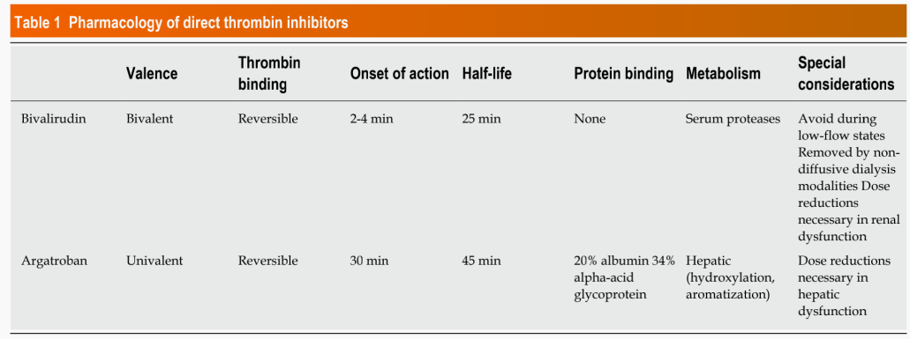

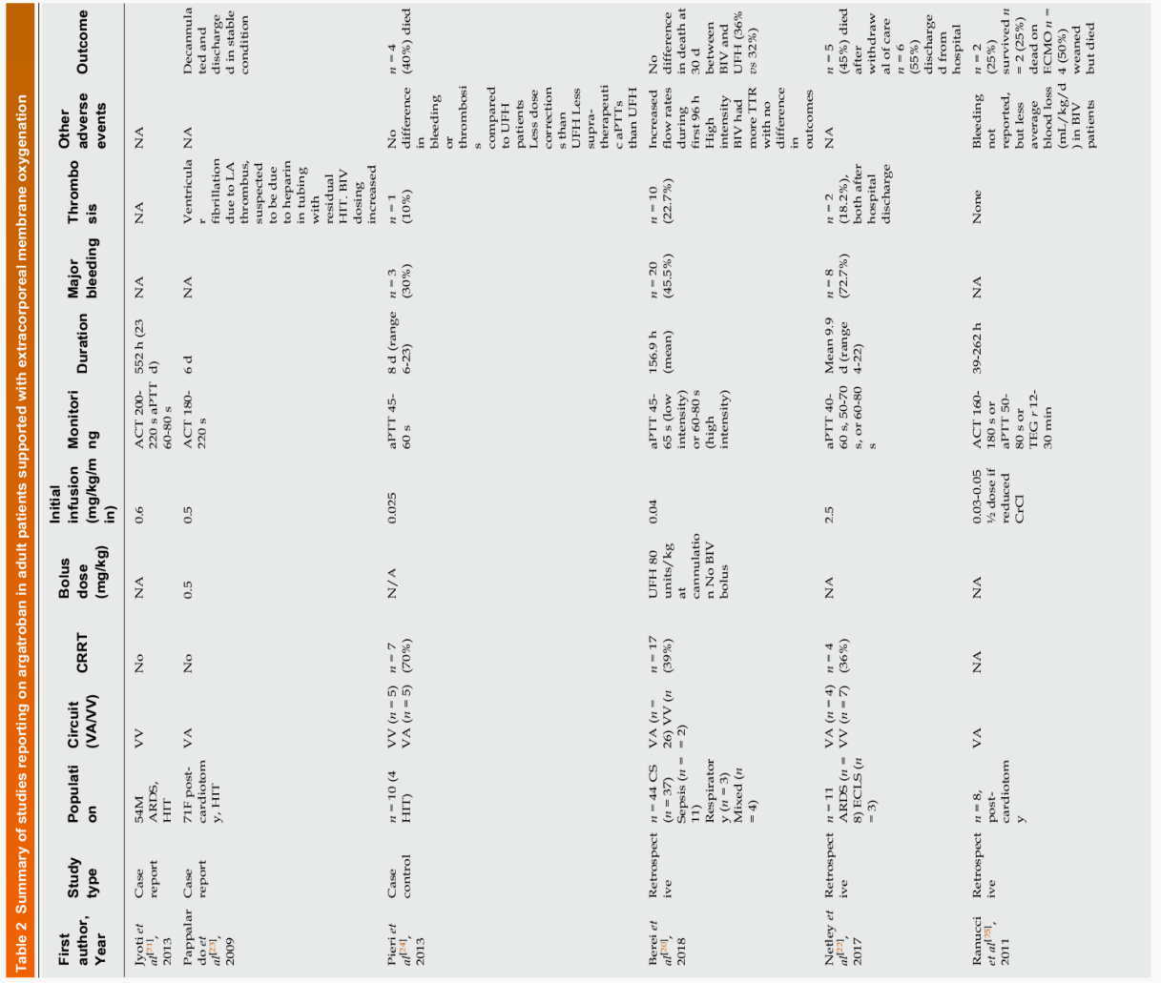

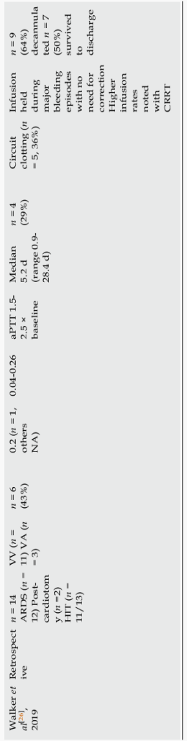

ACT:激活凝血时间；aPTT:部分凝血活酶时间；ARDS：急性呼吸窘迫综合征；BIV:比伐卢定；CRRT:持续肾脏替代治疗；CS:心源性休克；ECLS:体外生命支持；HIT:肝素诱导的血小板减少症；NA:不可用；TEG:血栓弹力图；UFH: 普通肝素；VA:静脉-动脉；VV:静脉静脉。

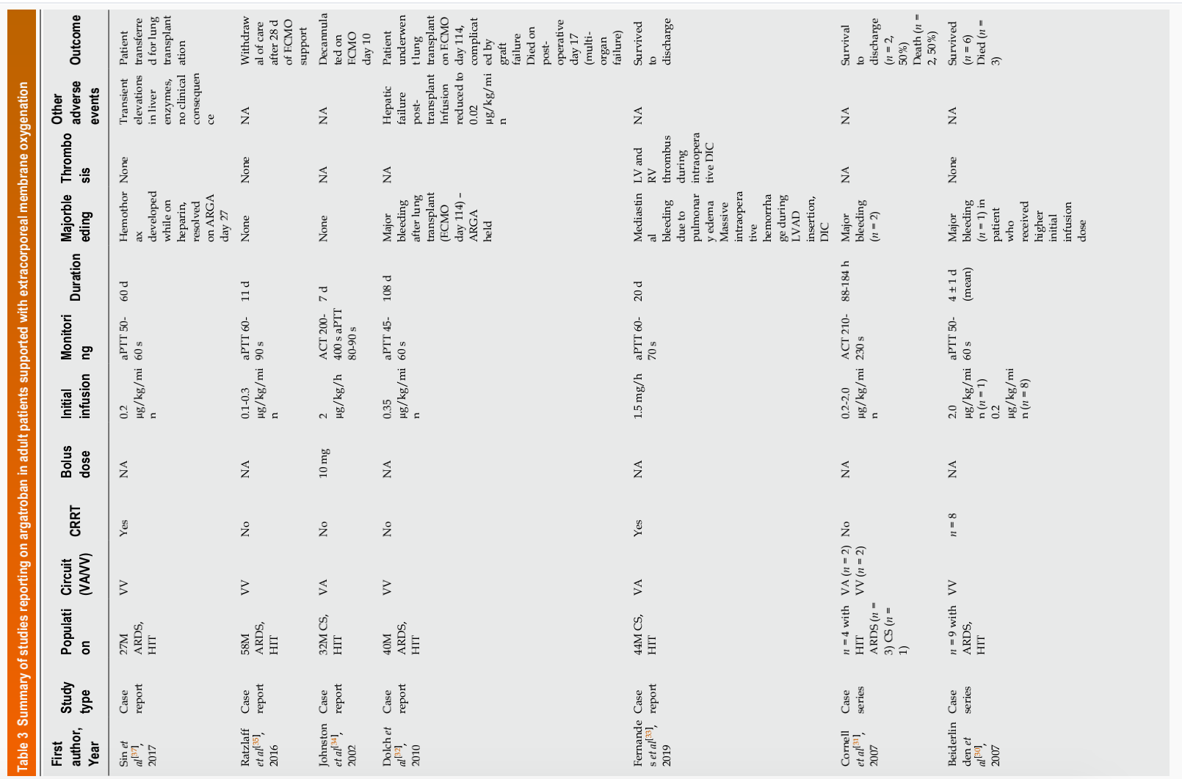

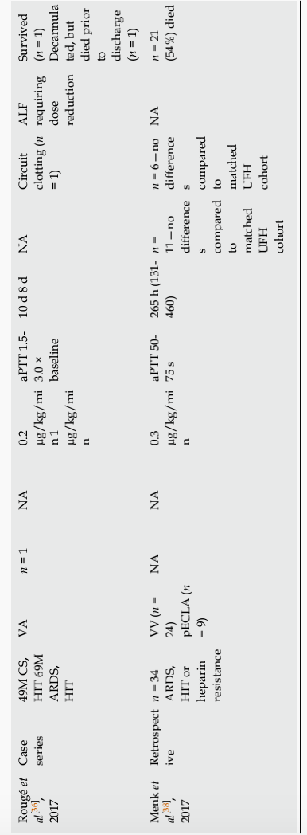

ACT:激活凝血时间；aPTT:部分凝血活酶时间；ARDS：急性呼吸窘迫综合征；ARGA:阿加曲班；CRRT:持续肾脏替代治疗；CS:心源性休克；DIC:弥散性血管内凝血；ECLS:体外生命支持；HIT:肝素诱导的血小板减少症；LVAD:左室辅助装置；NA:不可用；TEG:血栓弹力图；UFH: 普通肝素；VA:静脉-动脉；VV:静脉静脉。